Maj 2020

“Be a Seed” – mini hodowla fasoli w domu
Wokół wiosna rośliny obudziły się do życia i rosną. Zapraszam do eksperymentu, który można wykonać w domu, a chodzi o… hodowlę fasoli. Warto pokazać dziecku, w jaki sposób z małego nasionka powstaje roślina. Dodatkowo cały ten proces hodowli fasolki wzbogacimy językowo. W tym celu należy wydrukować kartę pracy do uzupełnienia, która przyda się na czas obserwacji;
UZUPEŁNIJ JĄ DORYSOWUJĄC KOLEJNE ETAPY ROZWOJU ROŚLINY:
SEED – NASIONKO
ROOTS – KORZENIE
STEM – ŁODYGA
LEAVES – LIŚCIE
FLOWERS - KWIATY
UWAGA! KARTA W OSOBNYM PLIKU W FOLDERZE 1,2,3 PLAY WITH ME 3

A oto kolejne etapy? To proste 🙂 Poniżej opis wraz z zdjęciami.
Do eksperymentu ( hodowli fasoli) będziemy potrzebować:
- nasiona fasoli ( proponuję fasolę “Jaś”)
- mały słoiczek
- wata ( oczywiście można użyć gazę ale my jej nie mieliśmy)
- wodę
Rozpoczynamy od przygotowania słoiczka z odrobiną wody na dnie, w którym umieszczamy mocno nasączoną wodą watę i układamy jedną lub kilka nasion fasoli (możemy postawić słoiczek z wodą na parapecie, aby nasionko miało dostęp do światła, ale nie jest to konieczne).
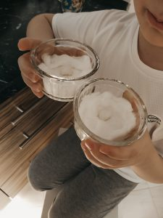
Codziennie prowadzimy obserwację i czekamy, aż fasolka wypuści swoje pierwsze kiełki. Dodatkowo sprawdzamy, czy wata jest dobrze nasączona, jeśli brakuje wody to ją uzupełniamy.
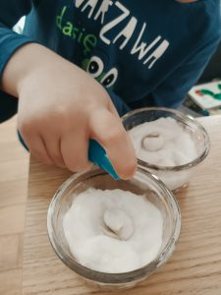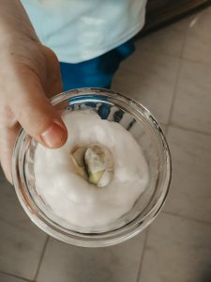
Po 6/7 dniach hodowli, możemy zaobserwować pierwsze małe listki. Natomiast po 9/10 dniach widoczna jest łodyga oraz piękne zielone listki. Po “zakończeniu” hodowli możemy zaangażować dzieci do przesadzenia roślinki do ziemi.
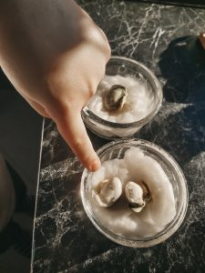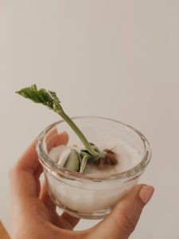
Myślę, że ten eksperyment zaangażuje każde dziecko, w w wieku przedszkolnym.
POWODZENIA!
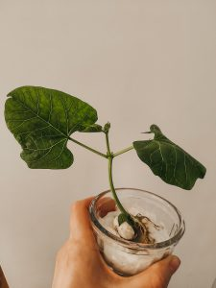

A OTO INSCENIZACJA JAK Z NASIONKA WYRASTA DRZEWO
https://www.youtube.com/watch?v=JBfpPzRrGbc&feature=youtu.be

BE A SEED
SMALL AND ROUND
SPROUT, SPROUT UP
FROM THE GROUND
SHAKE YOUR LEAVES
FOR ALL TO SEE
STRETCH YOUR ARMS UP
YOU’RE A TREE

